Nr.

Die Lochkamera
Aufgaben:
1. Drucke dieses Arbeitsblatt aus.
2. Beschreibe deine Beobachtungen bei der Animation
(http://www.leifiphysik.de/web_ph07_g8/versuche/01lochkamera/erklaerung.htm )
(den Mauszeiger auf die obere Zeile setzen, dann strg drücken + linke Maustaste klicken)
3. Formuliere das Ergebnis auf diesem ausgedruckten Blatt. (Benutze als Hilfe die 4 unteren Bilder!)
(4. Seite 2: Führe die Animationen 2 und 3 der Internetseite aus und bearbeite Seite 2 des Arbeitsblattes.)

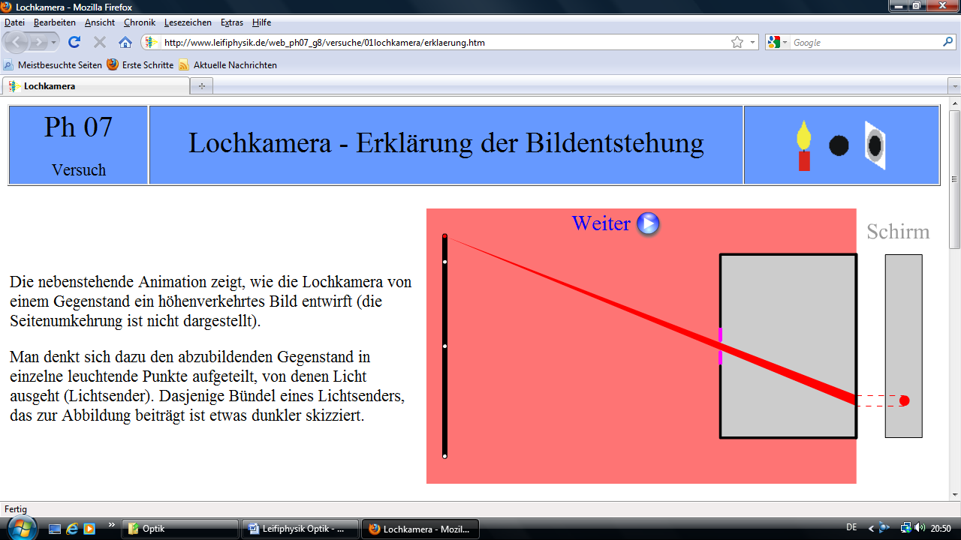

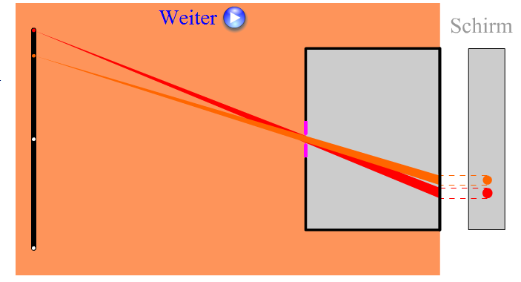
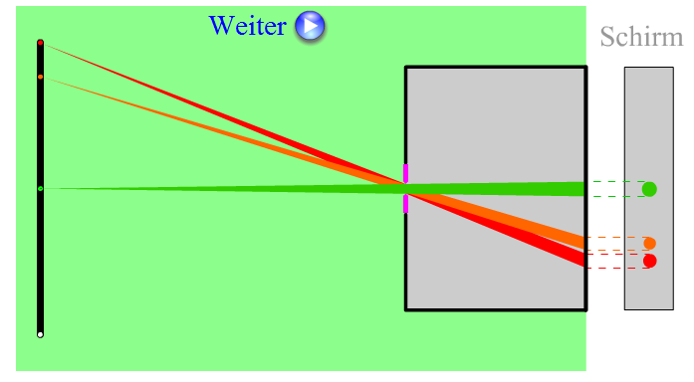
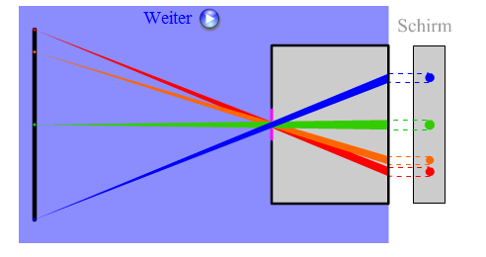
Beobachtungen:

………………………………….………………………

…………………………….……………………………

………………………………….………………………

…………………………….……………………………

………………………………….………………………

…………………………….……………………………

Ergebnis: Wenn ein Gegenstand durch eine Lochkamera abgebildet wird, erscheint er auf dem Schirm:

1. ……………………………..………………… und 2. ………………………………………………………… .

4. Führe die 2. Animation (mehrfach) aus.
Ergebnis: Wenn das Loch der Lochkamera vergrößert wird, dann wird das Bild

1. ………………………………….………… und 2. …………………………………………………………
Animation 2
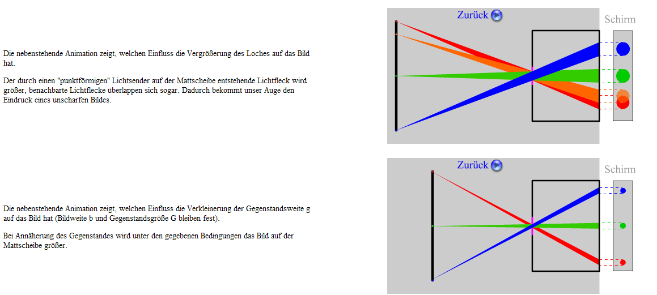
Animation 3
5a.
g bedeutet: ……..…………………………
Schreibe g, b, G an die richtige Stelle in der Zeichnung!
b bedeutet: ………………………………..

G bedeutet: ……………………………….

5b. Führe Animation 3 (mehrfach) aus.

5c. Ergänze den Ergebnissatz mit Hilfe der Hilfswörter:

Wenn die Gegenstandsweite bei der Lochkamera vergrößert wird, dann wird (Entfernung; Gegenstand; Loch der

Lochkamera) …………………………..……………………………………...…………….……………………………. .

Das Bild wird dabei ………….……………………….………….…………………………………….……..……… .

Weitere Links zum Thema:

http://www.leifiphysik.de/web_ph07_g8/heimversuche/01lochkamera/lochkamera.htm Bau einer Lochkamera

http://www.leifiphysik.de/web_ph07_g8/versuche/01geradlinig/geradlinig.htm Gradlinige Lichtausbreitung

http://www.leifiphysik.de/web_ph07_g8/versuche/01buendel/buendel.htm Lichtbündel - Lichtstrahl

